LỜI GIỚI THIỆU
Trong lĩnh vực giáo dục, giáo dục đạo đức có ý nghĩa rất quan trọng, việc giáo dục nêu gương, trước hết là nêu gương những anh hùng. Chủ tịch Hồ Chí Minh - một trong những anh hùng vĩ đại nhất trong lịch sử dân tộc Việt Nam. Người không chỉ là “Anh hùng giải phóng dân tộc Việt Nam”, mà còn là chiến sĩ quốc tế lỗi lạc, góp phần vào thắng lợi của cách mạng thế giới. Cuộc đời Chủ tịch Hồ Chí Minh là tấm gương sáng cho thế hệ trẻ noi theo để rèn luyện, phấn đấu.
NỘI DUNG
1 - Cuốn sách: “ Kể chuyện Bác Hồ ” của tác giả Trần Ngọc Linh, Lương Văn Phú do Nhà xuất bản Giáo dục phát hành năm 2005, được in trên khổ giấy 20cm.
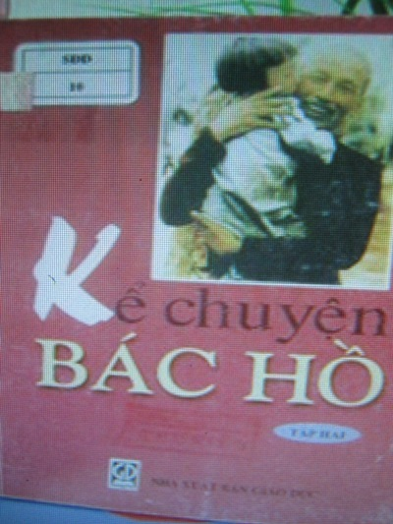
Có một câu hát đã từng làm say sưa, xúc động bao thế hệ thiếu niên, nhi đồng hơn nửa thế kỉ nay, vẫn được các em hát lên, hát mãi để tỏ lòng kính yêu Bác Hồ vô vạn.
“Ai yêu Bác Hồ Chí Minh hơn thiếu niên nhi đồng…”
Các em là người kính yêu Bác Hồ nhất, và Bác Hồ cũng thương yêu các em nhất. Xứng với lòng mong muốn của Bác, các em đang ra sức học tập, rèn luyện noi gương cha anh để trở thành những người có ích.
Những tấm gương của các anh hùng, chiến sĩ hi sinh anh dũng, lao động hết mình vì đất nước, vì nhân dân có sức cổ vũ thật lớn lao đối với các em. Trong những tấm gương ấy, Bác là tấm gương đẹp nhất, tiêu biểu nhất. Bởi vậy Nhà xuất bản giáo dục và các tác giả thuộc Học viện chính trị quốc gia Hồ Chí Minh đã cố gắng sưu tầm, sắp xếp các câu chuyện về Bác, về các giai đoạn khác nhau về cuộc đời hoạt động cách mạng của Bác.
Đọc bộ sách “Chuyện kể về Bác Hồ” các em sẽ càng yêu quý Bác, yêu quê hương đất nước, yêu thương con người và muốn sống sao cho thật đẹp, thật có ích. Cùng với sự trưởng thành về nhận thức, các em sẽ tìm thấy trong những câu chuyện ấy nhiều điều mới mẻ, sâu sắc hơn.

